Самоизоляция с пользой
Самоизоляция в период подъема заболеваемости коронавирусом – необходимая мера для замедления распространения инфекции. Впереди целая неделя дома, и если домоседы тихо ликуют в глубине души, то отчаявшиеся активисты с ужасом думают, что же будут делать целую неделю в самоизоляции. К какой бы категории Вы не относились, пришла пора продумать расписание дел на каждый день. Вот Вам несколько идей, чем заняться в период самоизоляции.
- Выспаться. Здоровый сон – то, чего особенно не хватает современному человеку. Самоизоляция – прекрасный повод, чтобы сформировать правильный режим сна, восстановить силы и вступить в следующую рабочую неделю полностью отдохнувшим.
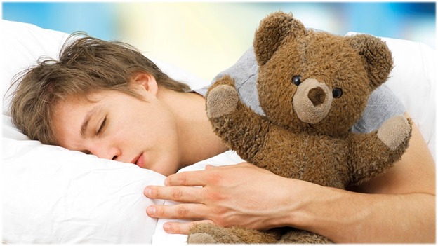
- Заняться спортом. Новая жизнь начинается не нового года, а с самоизоляции. Никогда не хватало времени сделать зарядку утром? Отлично, теперь его более чем достаточно! Начните утро с легкой разминки, которая поможет организму взбодриться. Днем займитесь ритмичной аэробикой, а вечером умиротворяющей йогой. В современно мире интернет дает огромные возможности попробовать что-то новое и выбрать для себя наиболее подходящий вид спорта.
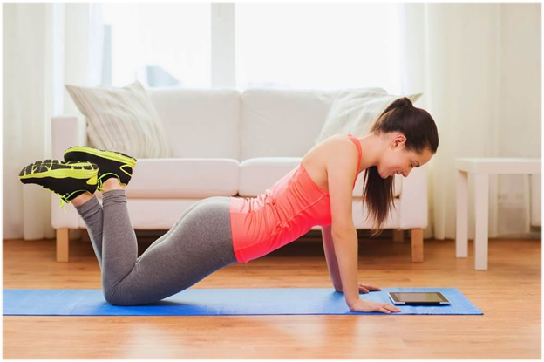
- Генеральная уборка! Пришла пора сделать то, до чего руки никогда не доходили: помыть окна, наконец выполнить обещание, данное себе множество раз, и разобрать балкон или другие укромные уголки квартиры. Если с уборкой дома окончено, не торопитесь останавливаться, пришло время навести порядок и в компьютере: удалить ненужные файлы, освободить рабочий стол, разобрать фотографии и видео из путешествий.

- Мечтали этой весной побывать в лучших музеях мира и грустите от того, что планам не суждено сбыться? Тогда у нас есть прекрасная новость для Вас - теперь многие музеи можно посетить, не выходя из дома, достаточно зайти на сайт музея и посмотреть виртуальную экскурсию. Конечно, это не даст того же эффекта, что и личное присутствие, но во всем ищите свои плюсы: вам не нужно стоять в огромной очереди за билетами и толкаться среди толпы туристов у каждого экспоната.
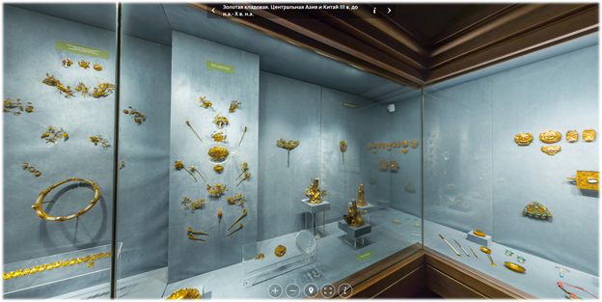
- Заняться самообразованием. И здесь поле деятельности просто огромно! Давно хотели выучить испанский? Или освоить азы массажа? А может быть научиться плести макраме? Или готовить торты? На просторах интернета можно найти видеоуроки на любой случай жизни, от вас потребуется лишь заинтересованность и максимум внимания!

- Неделя дома – просто рай для киноманов и книголюбов! Этим людям не нужны советы, как заполнить свой досуг! Прочитать весь список отложенных до лучших времен книг – ни с чем не сравнимое удовольствие, а посмотреть все запланированные на год вперед фильмы – просто праздник какой-то. Запланируйте семейный просмотр фильма, а потом обсудите за чашкой чая понравившиеся моменты. Предложите друзьям прочитать общую книгу, чтобы потом по видеосвязи устроить дискуссию, которая в будущем может перерасти в настоящий книжный клуб.
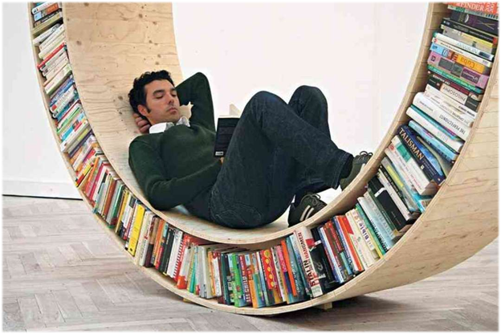
- Провести время с семьей – бесценно. Предложите членам семьи совместно приготовить обед, а потом сыграть в настольные игры. Вечером можно устроить шоу талантов или провести викторину. И не забывайте о родственниках, живущих отдельно, им будет приятно поучаствовать в викторине дистанционно или просто обсудить с вами последние новости!
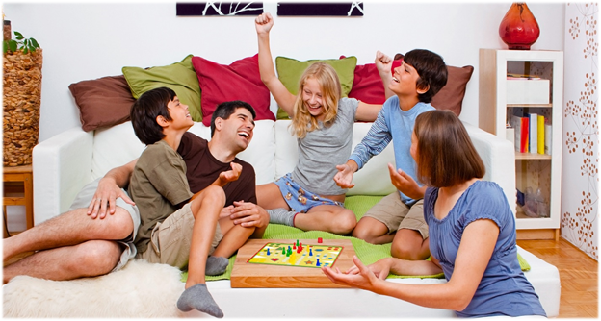
Даже в условиях самоизоляции не забывайте о мерах профилактики: мойте руки, проветривайте квартиру и главное помните, что самоизоляция — это не повод унывать, ведь из любой ситуации необходимо извлекать свои плюсы. Насколько много будет их у вас, решайте сами! Но помните, что один неоспоримый плюс для общества определенно уже есть: соблюдая ограничения самоизоляции Вы вносите вклад в общее дело противостояния эпидемии COVID-19.

